В мире театра
Язык и речь традиционно рассматривались в психологии, философии и педагогике как “узел”, в котором сходятся различные линии психического развития - мышление, воображение, память, эмоции. Являясь важнейшим средством человеческого общения, познания действительности, язык служит основным каналом приобщения к ценностям духовной культуры от поколения к поколению, а также необходимым условием воспитания и обучения. Развитие устной монологической речи в дошкольном детстве закладывает основы успешного обучения в школе.
Дошкольный возраст - это период активного усвоения ребенком разговорного языка, становления и развития всех сторон речи - фонетической, лексической, грамматической. Полноценное владение родным языком в дошкольном детстве является необходимым условием решения задач умственного, эстетического и нравственного воспитания детей в максимально сенситивный период развития.
Для современного этапа развития системы дошкольного образования характерны поиск и разработка новых технологий обучения и воспитания детей. При этом в качестве приоритетного используется деятельностный подход к личности ребенка. Одним из видов детской деятельности, широко используемой в процессе воспитания и всестороннего развития детей является театрализованная деятельность, которая в полной мере позволяет реализовывать принципы природосообразности и культуросообразности.
В дошкольном возрасте расширяется круг общения детей. Становясь более самостоятельными, дети выходят за рамки узкосемейных связей и начинают общаться с более широким кругом людей, особенно со сверстниками. Расширение круга общения требует от ребенка полноценного овладения средствами общения, основным из которых является речь. Высокие требования к развитию речи предъявляет и усложняющаяся деятельность ребёнка. Именно это и обуславливает актуальность данной темы.
В связи с актуальностью определена цель исследования: изучить влияние средств театрализованной деятельности на развитие речи детей старшего дошкольного возраста.
Объект исследования: развитие речи детей старшего дошкольного возраста
Предмет исследования: влияние средств театрализованной деятельности на развитие речи детей старшего дошкольного возраста.
В качестве гипотезы исследования выдвинуто предположение о том, что средства театрализованной деятельности являются эффективным инструментом для развития речи детей старшего дошкольного возраста.
В соответствии с поставленной целью, предметом и гипотезой были определены следующие задачи исследования:
- Изучить и проанализировать работы отечественных и зарубежных специалистов по обозначенной проблеме;
- Подобрать диагностические методики на определение уровня развития речи у старших дошкольников;
- Подобрать и реализовать программу по театрализованной деятельности;
- Описать, проанализировать полученные результаты;
- Сформулировать общие выводы, касающиеся исследования.
Методы исследования:
1.Тестовая методика диагностики устной речи Т.А.Фотековой.
2.Тестовая методика «Изучение словаря и словообразование» Т.Н.Ушаковой
3.Методика «Составь рассказ» А.П.Усовой (модифицированный вариант Д.Б.Эльконина).
Методические пособия
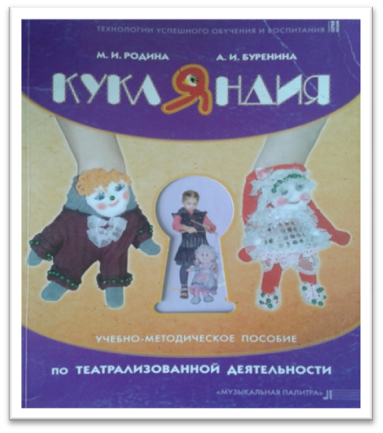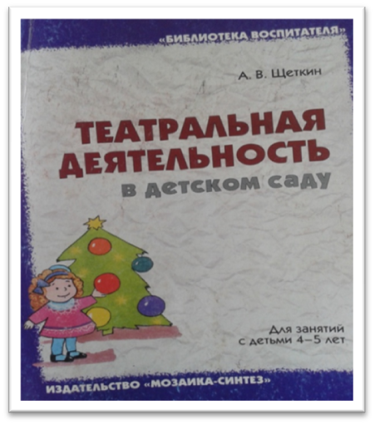

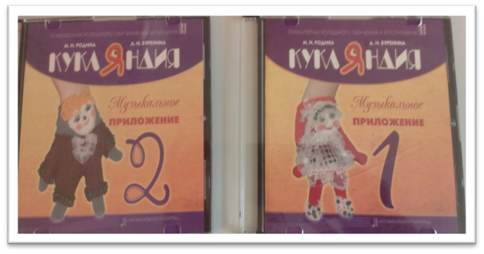

Актуальность проекта
В современном мире, всё чаще живое общение детям заменяет компьютер и телевидение, и эта тенденция постоянно растет. Вследствие чего, неуклонно увеличивается количество детей с несформированной связной речью. Вот почему развитие речи становится все более актуальной проблемой в нашем обществе.
В нашем дошкольном учреждении, решая задачу развития речи детей старшего дошкольного возраста через театральную деятельность, мы используем два вида театра: кукольный и драматический. Драматический театр в нашем детском саду существует как театр взрослых для детей и как театр, в котором участвуют дети. Чаще используются совместные постановки, в которых: а) в основном участвуют дети, а взрослые исполняют наиболее трудные, цементирующие роли; б) в основном играют взрослые, а дети лишь эпизодически входят в канву сюжета.
Театрализованная деятельность в детском саду организационно пронизывает все режимные моменты: включается в занятия, в совместную деятельность детей и взрослых в свободное время, осуществляется в самостоятельной деятельности детей.
Чаще всего, говоря о театрализованной деятельности, мы имеем в виду наиболее ее яркие продукты - инсценировки, спектакли, концерты, которые могут вноситься в содержание праздников и развлечений.
Работая с детьми подготовительной группы, возникла проблема с тем, что у них недостаточно развита речь, они с трудом рассказывают о событиях своей жизни, не могут пересказать литературные произведения, плохо запоминают стихи. Поэтому для углубленной работы мною выбрана тема по самообразованию “Развитие речи детей через театрализованную деятельность”, т. к. театрализация является благоприятной средой для творческого развития детей. Эта деятельность помогает развитию связной и грамматически правильной речи в ненавязчивой форме, подводит детей к приобщению и участию в театрализованной деятельности, обобщает и углубляет знания о театре. Расширяет словарный запас детей по данной теме, формирует познавательный интерес.

Организация и проведение театрализованной деятельности с детьми
Известно, что дети любят играть, их не нужно заставлять это делать. Играя, мы общаемся с детьми на их территории. Вступая в мир детства игры, мы многому можем научиться сами и научить наших детей. И мысль, сказанная немецким психологом Карлом Гросс, которая до сих пор пользуется популярностью: «Мы играем не потому, что мы дети, но само детство нам дано для того, чтобы мы играли».
За основу работы с детьми по развитию речи через театрализованную деятельность была взята программа «От рождения до школы», автор – доктор психологических наук, профессор Н.Е.Веракса
Задачи, которые необходимо было решать в процессе театрализованной деятельности:
- Развить устойчивый интерес к театрально-игровой деятельности;
- Обогащать словарь детей, активизировать его;
- Совершенствовать диалогическую речь, ее грамматический строй;
- Побуждать детей отзываться на игры-действия со звуками (живой и неживой природы), подражать движениям животных и птиц под музыку, под звучащее слово;
- Способствовать проявлению самостоятельности, активности в игре с персонажами игрушками.
Структура занятия включала в себя:
- музыкально-ритмическую разминку;
- дыхательную и речевую гимнастику;
- литературно-художественную практику (связная речь);
- театрализованную деятельность.
Музыкально ритмическая разминка развивает двигательные способности детей (ловкость, подвижность, гибкость, выносливость), пластическую выразительность и развивают воображение;
Дыхательная и речевая гимнастика помогает детям при помощи игр и упражнений сформировать правильное четкое произношение (дыхание, артикуляция, орфоэпия).
В литературно-художественной практике дети учатся передавать мысли автора (интонацию, логическое ударение и т.д.), а также развивать воображение, умение представлять то, о чем идет речь, расширять словарный запас, сделать речь ярче, образнее.
Основные средства театрализованной деятельности:
- драматизация
- сюжетные этюды по сказкам, рассказам, стихам
- пальчиковый театр
- настольный театр
- театр бибабо
- теневой театр
- этюды на мимику, жесты, эмоции
- инсценировки.
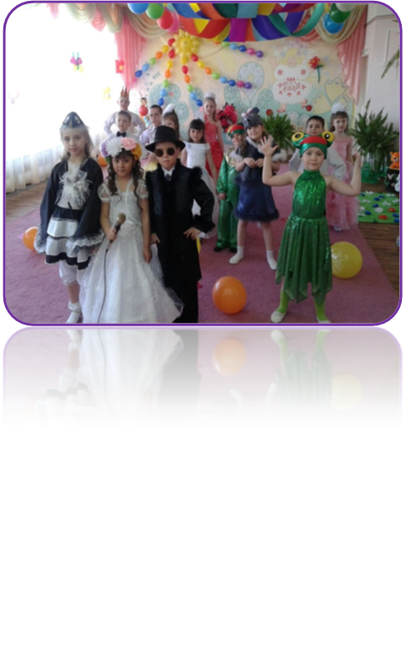
В качестве основных направлений деятельности с детьми были определены следующие направления:
- постепенный переход ребенка от наблюдения театрализованной постановки педагога к самостоятельной игровой деятельности;
- от индивидуальной игры и «игры рядом» к игре в группе из трех-пяти сверстников, исполняющих роли;
- от имитации действий в сочетании с передачей основных эмоций героя к освоению роли как созданного простого «типичного» образа в театрализованной игре.
Работа с детьми проводилась в рамках кружковой деятельности 2 раза в неделю во второй половине дня в течении 6 месяцев
Детей для занятий делила на подгруппы (это позволяет осуществлять индивидуальный подход к ребенку), причем каждый раз группы формировались по разному, в зависимости от содержания занятия.
Тематика и содержание театрализованный игры, как правило, имели нравственную направленность, которая заключена в каждой сказке, литературном произведении и должна найти место в импровизированных постановках. Это дружба, отзывчивость, доброта, честность, смелость.
Ребенок начинает отождествлять себя с полюбившимся образом. Способность к такой идентификации позволяет через образы игры-драматизации оказывать влияние на детей.
Прежде, чем драматизировать сказку, дети учились рассказывать ее по ролям, находя нужные интонации. Для формирования интонационной выразительности использовались специально подобранные этюды и упражнения, развивающие отчетливое произношение слов и звуков. Это, прежде всего заучивание скороговорок и чистоговорок. Сначала от детей требовалось медленное и четкое произношение слов, затем - четкое и быстрое. Для освоения грамматического строя речи вводились упражнения, развивающие умение определять смысл логических ударений в тексте, и специальные творческие задания на развитие образности речи (подбор синонимов и антонимов, придумывание сравнений и эпитетов к заданным словам).
Особенно ярко в театрализованных играх проявлялась выразительность речи, детское творчество, которое несомненно оказывает влияние на формирование связной речи. Художественная выразительность образов, иногда комичность персонажей усиливают впечатление от высказываний, поступков, событий, в которых дети участвуют.
В создании театрального образа особенно велика роль слова. Оно помогает ребенку выявить свои мысли и чувства, понять переживания партнеров, согласовывать с ними свои действия. Дети видят окружающий мир через образы, краски ,звуки.
Дети смеются, когда смеются персонажи, грустят, огорчаются вместе с ними, могут плакать над неудачами любимого героя, всегда готовы прийти к нему на помощь.
Участвуя в театрализованных играх, ребенок входит в образ героя, перевоплощается в него, живет его жизнью.
Сравнительный анализ результатов исследования
После проведения с детьми занятий по театрализованной деятельности была проведена вторичная диагностика устной речи. Диагностика проводилась по тем же методикам: «Диагностики устной речи» (Т.А.Фотековой), «Изучение словаря и словообразование» (Т.Н.Ушаковой), «Составь рассказ» (А.П.Усовой)
Сравнительный анализ результатов экспериментальной деятельности, направленной на изучение влияния средств театрализованной деятельности на развитие речи детей, позволяет прийти к следующим выводам:
1.Театрализованная игра оказывает большое влияние на речевое развитие
ребенка. Стимулирует активную речь за счет расширения словарного запаса, совершенствует артикуляционный аппарат. Ребенок усваивает богатство родного языка, его выразительные средства. Используя выразительные средства и интонации, соответствующие характеру героев и их поступков, старается говорить четко, чтобы его все поняли.
2. В театрализованной игре формируется диалогическая, эмоционально насыщенная речь. Дети лучше усваивают содержание произведения, логику и последовательность событий, их развитие и причинную обусловленность. Театрализованные игры способствуют усвоению элементов речевого общения (мимика, жест, поза, интонация, модуляция голоса).
3. С помощью театрализованных занятий можно решать практически все задачи программы развития речи и наряду с основными методами и приемами речевого развития детей можно и нужно использовать этот богатейший материал словесного творчества народа.
Влияние театрализованной деятельности на развитие речи детей неоспоримо.
Такие средства театрализованной деятельности как драматизация, сюжетные этюды по сказкам, рассказам, стихам, пальчиковый театр, настольный театр, театр бибабо, теневой театр, этюды на мимику, жесты, эмоции, инсценировки являются эффективным средством развития речи детей старшего дошкольного возраста.
Таким образом, гипотеза исследования нашла своё подтверждение.

